Lampiran 5
DATA HASIL TES AWAL

Satuan Pendidikan : SLB C YPPLB Makassar
Mata Pelajaran : Matematika
Materi penelitian : Kemampuan mengenal lambang bilangan
Kelas : III

- Sebutkan lambang bilangan dibawah ini dengan benar !

No | Lambang Bilangan | Benar  (1) | Salah  (0)
1 | 3
2 | 1
3 | 5
4 | 7
5 | 2
6 | 9
7 | 8
8 | 4
9 | 10
10 | 6

- Urutkanlah lambang bilangan dibawah ini dengan benar !

- 2,3,1 =.......
- 4,3,5 =.......

- Pasangkan lambang bilangan dibawah ini dengan benar !

- 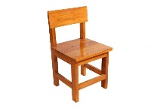
2

3

- 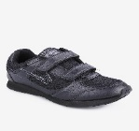
4

Kriteria penilaian
1 : Apabila anak menjawab dengan benar
0 : Apabila anak menjawab salah

DATA HASIL TES AKHIR

Satuan Pendidikan : SLB C YPPLB Makassar
Mata Pelajaran : Matematika
Materi penelitian : Kemampuan mengenal lambang bilangan
Kelas : III

- Sebutkan lambang bilangan dibawah ini dengan benar !
No | Lambang Bilangan | Benar  (1) | Salah  (0)
1 | 3
2 | 1
3 | 5
4 | 7
5 | 2
6 | 9
7 | 8
8 | 4
9 | 10
10 | 6

- Urutkanlah lambang bilangan dibawah ini dengan benar !

- 2,3,1 =.......
- 4,3,5 =.......

- Pasangkan lambang bilangan dibawah ini dengan benar !

2

3

4

Kriteria penilaian
1 : Apabila anak menjawab dengan benar
0 : Apabila anak menjawab salah

Lampiran 6
DATA HASIL PENELITIAN SEBELUM DAN SESUDAH PENERAPANMETODE MULTISENSORI UNTUK MENINGKATKAN
KAMAMPUAN MENGENAL LAMBANG BILANGAN
PADA ANAK AUTIS KELAS DASAR III

No | Kode Murid | Sebelum |  | Kategori | Setelah |  |  | Kategori
 |  | Skor | Nilai |  | Skor | Nilai
1 | MYS | 4 | 26,6 | Kurang Mampu | 10 | 66,6 | Mampu

DOKUMENTASI PEMBELAJARAN
( guru dan siswa berdoa sebelum pembelajaran berlangsung)

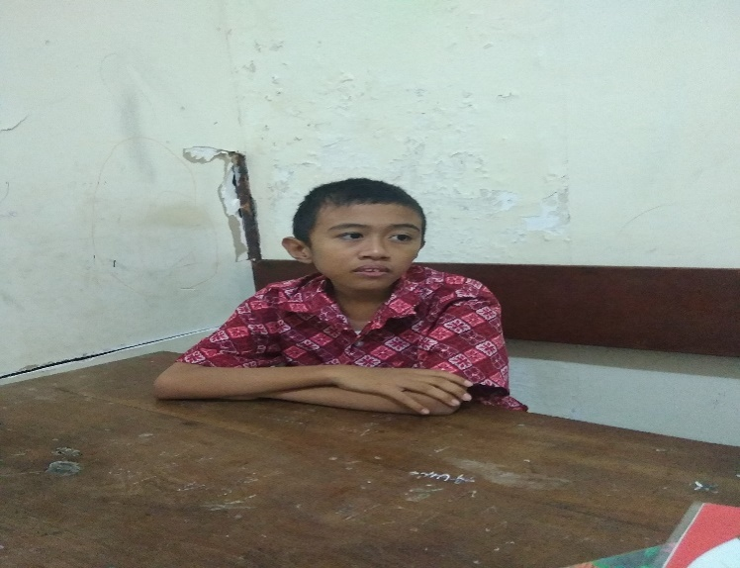

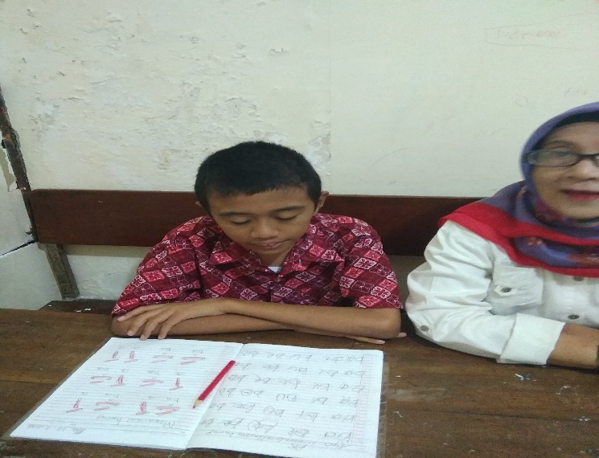

(siswa dibimbing oleh guru untuk melakukan pengamatan tentang lambang bilangan)
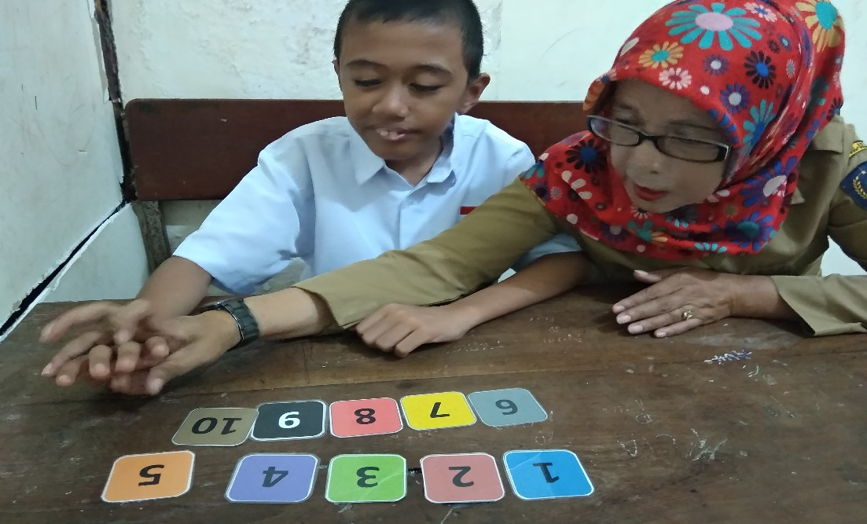
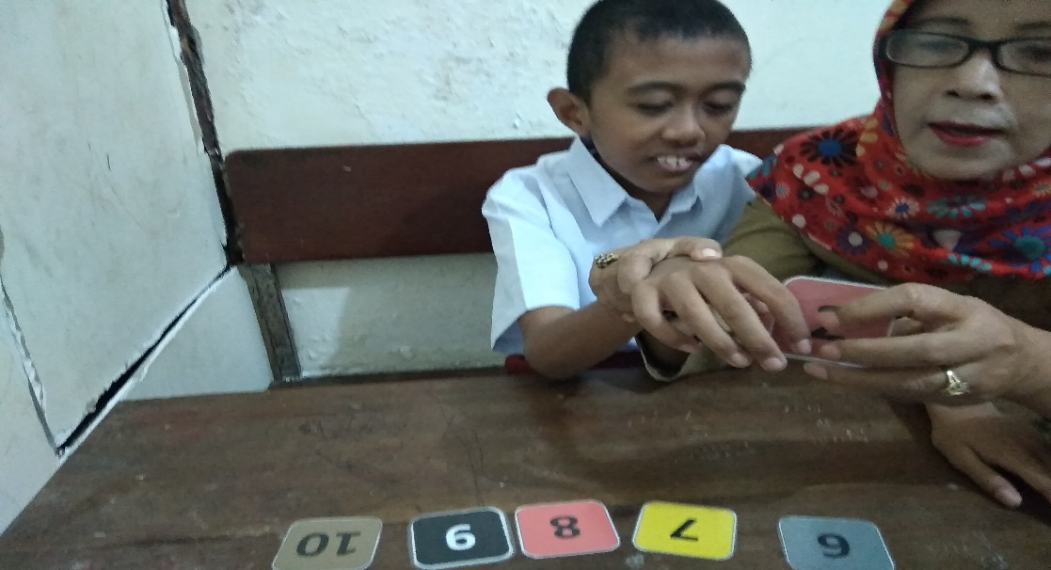

(siswa dibimbing oleh guru menyebutkan lambang bilangan)

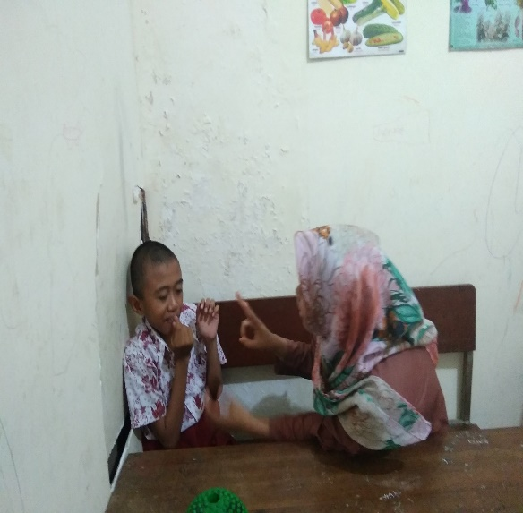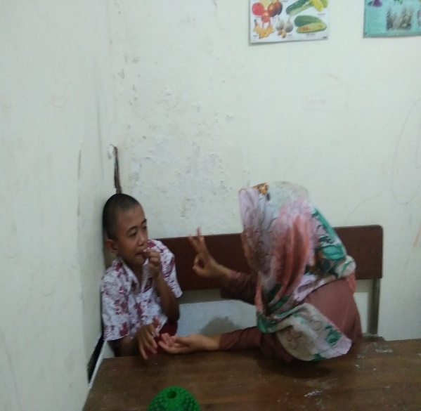

(siswa di bimbing oleh guru dalam proses pembelajaran)
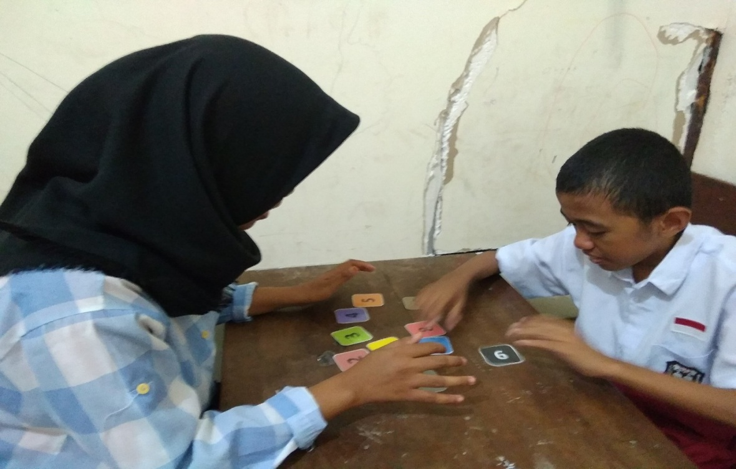
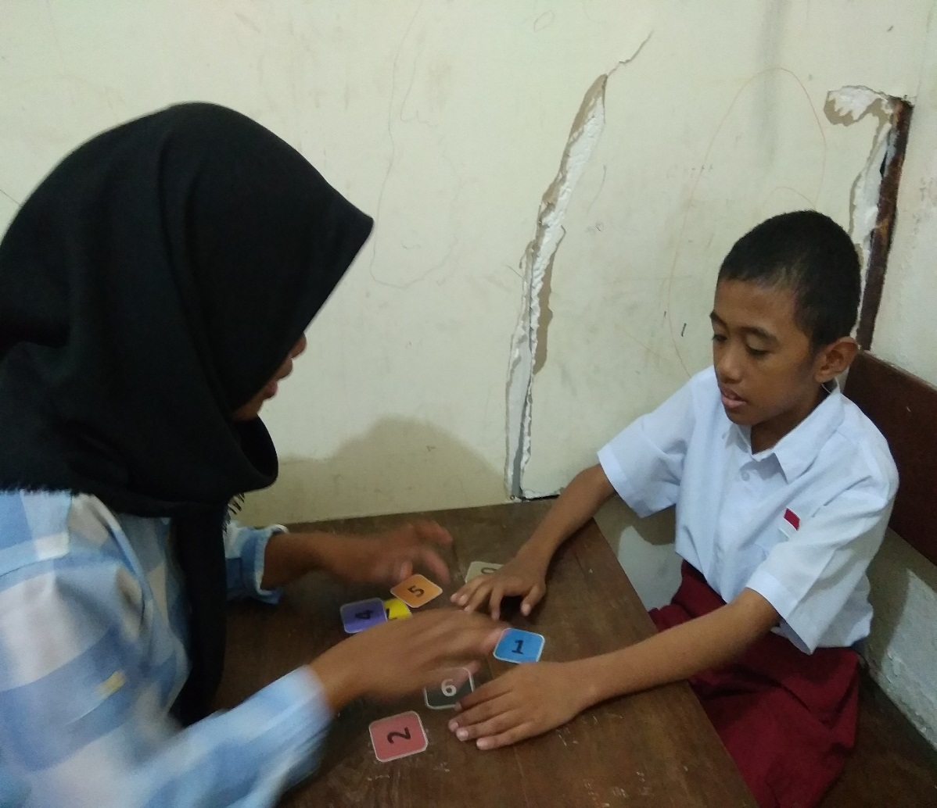
(siswa melakukan kegiatan mengurutkan lambang bilangan secara mandiri secara mandiri)

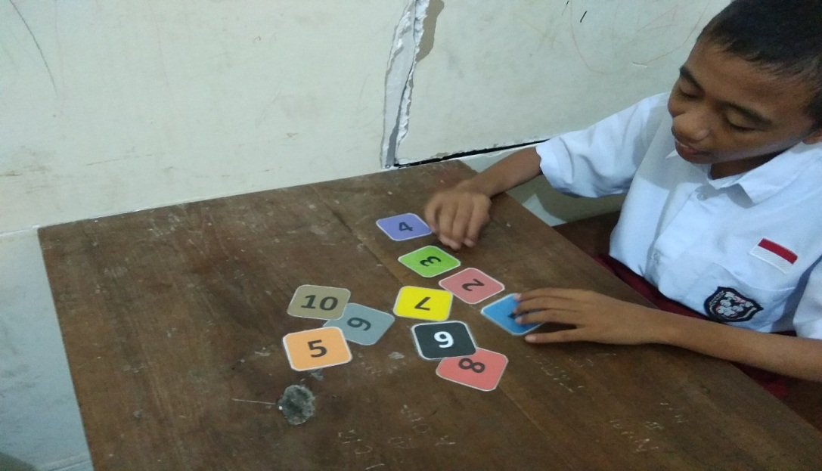
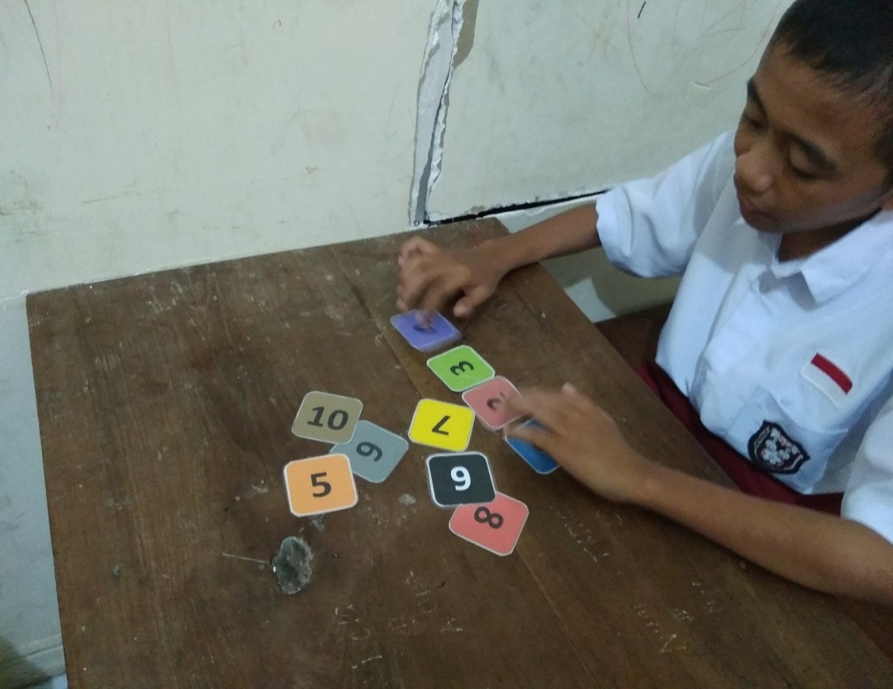

(siswa mengambil angka yang diminta oleh guru)
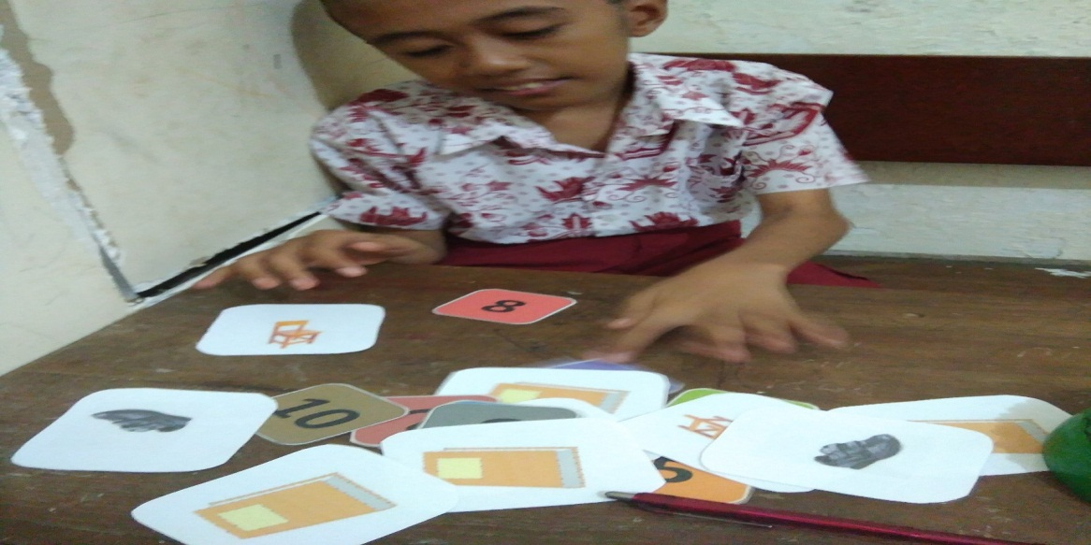

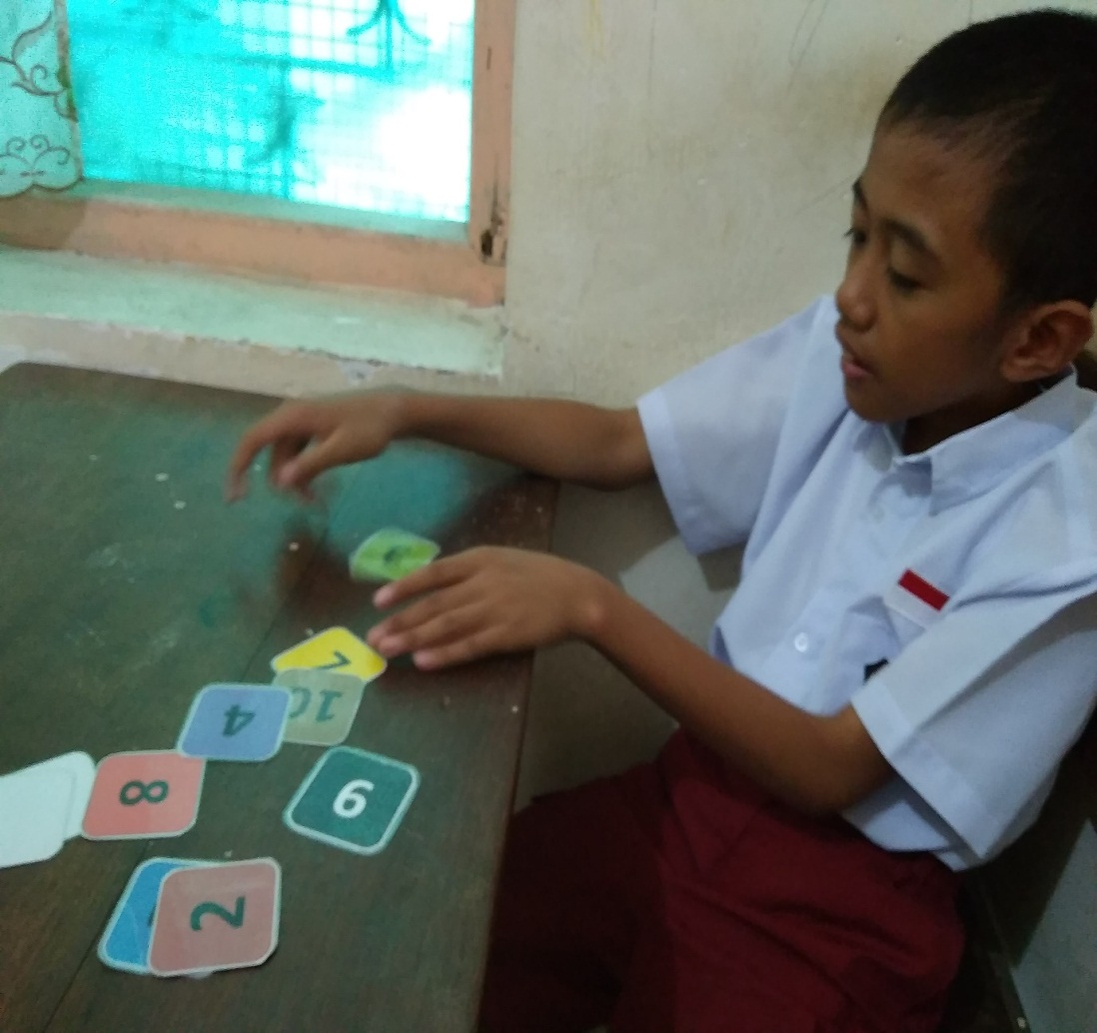

(siswa di minta oleh guru untuk memasangkan bilangan dengan jumlah benda)



